固态硬盘（SSD）的购买与使用

固态硬盘速度快，也不象机械硬盘会出现硬盘坏道，经常使用电脑的人使用固态硬盘会节省时间，固态硬盘运行虚拟机速度也快，老电脑升级为固态硬盘速度也有明显提升。当然倒也不是所有人都必须换固态硬盘。下面讲解相关问题。
目 录
第一部份 选购知识 1
第二部份 资料工作选购固态硬盘还是机械硬盘 3
第三部份 先TC全盘加密再接触敏感数据 5
第四部份 使用SSD的其它几个注意事项 6

第一部份 选购知识
问：什么是固态硬盘？
答：固态硬盘（也叫SSD）是一种新型硬盘，是目前速度最快的硬盘。接口也是分为多种。
问：固态硬盘（SSD）和机械硬盘（HDD）相比，主要优点在哪里？
答：1、可靠性高，故障率低
固态硬盘没有机械部件，所以不怕碰撞、震动，不会产生硬盘坏道。
2、速度快
问：固态硬盘的缺点是什么？
答：价格比较高。比如当前一个120GB的固态硬盘价格与500G或1000G的机械硬盘差不多。
问：买什么品牌的固态硬盘？
答：要买国外品牌的（排名不分先后）：东芝（TOSHIBA）、英特尔（Intel）、希捷（Seagate）、浦科特（PLEXTOR）、惠普（HP）、威刚（ADATA）、闪迪（SanDisk）、西部数据（WD）、英睿达（Crucial）、创见(Transcend)、宏碁（Acer），这些都可以。
西部数据绿盘（WD Green）、闪迪SSD Plus因为固件不完善导致性能差，所以不建议购买，建议优先选择其它的。如果没有其它的，再购买西部数据绿盘、闪迪SSD Plus，然后需要用官方工具箱更新固件，更新固件后性能有很大改善，基本能达到其它固态硬盘的性能。英睿达BX300这个型号，固件有问题，故障率比较高，所以不建议购买，建议优先选择其它的。
金士顿、三星也是国外品牌，但在电脑城可能买到假货，最好不在电脑城买。可以去其它渠道买真货。
建兴也是国外品牌，但建兴针对大陆的产品在质量上存在一定问题，所以也不建议购买。
英特尔（Intel）需要开正规发票才能获得英特尔官方免费保修，开正规发票需要花一点钱，尽量让卖家在发票上注明产品型号和容量。
国产品牌在固件上可能有安全问题，容易被做手脚，所以不要购买。国产品牌包括：联想、金泰克、七彩虹、影驰、朗科、台电、光威、金胜维等，国产牌子比较多，这里不能全都列出来，总之记住买推荐的那些国外品牌就行了。
问：二手的固态硬盘可以买吗？
答：二手的固态硬盘在价格上便宜不了很多。再一个假货掺杂其中。所以目前一般不太建议买二手的，当然不绝对，可以自己把握。
问：固态硬盘都分为什么接口？
答：有SATA接口、MSATA接口、M.2接口、PCI-E接口、U.2接口。
●SATA接口：是主流接口，这种固态硬盘就跟笔记本机械硬盘的外形、接口是一样的。
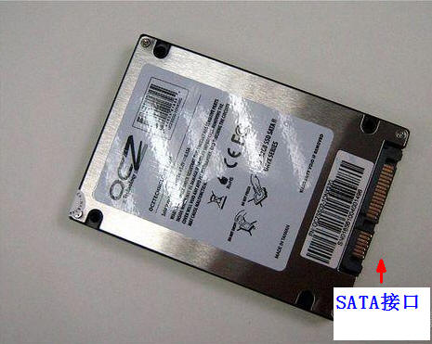
●MSATA接口：迷你SATA接口，有一些比较老的笔记本带这种接口。
MSATA接口还有全高和半高之分（全高是70mm，半高是35mm），相应的固态硬盘也有全高和半高的，买错了就麻烦。
不建议买MSATA接口的。只有在笔记本仅具有MSATA接口的情况下，如果要升级为更大容量的固态硬盘，可以购买。
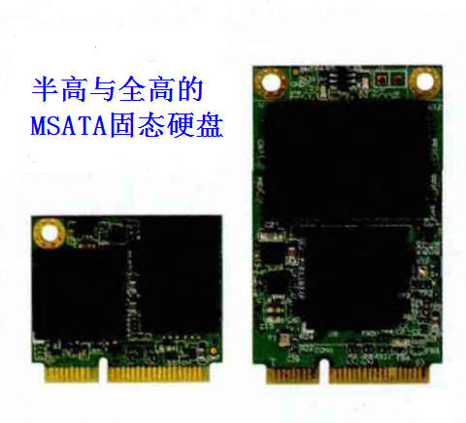
●M.2接口：是替代MSATA的新型小接口，在某些笔记本上有，某些台式机主板上也有。
M.2接口的固态硬盘有2242（42mm）、2260（60mm）、2280（80mm）几种规格，买错了就无法固定到电脑上。
M.2接口的固态硬盘，一种是传统的SATA AHCI协议的，速度跟SATA3.0一样；另一种是使用NVMe协议的，速度快很多，这种较贵。
搞不懂的M.2接口相关情况的人，不要轻易尝试购买。
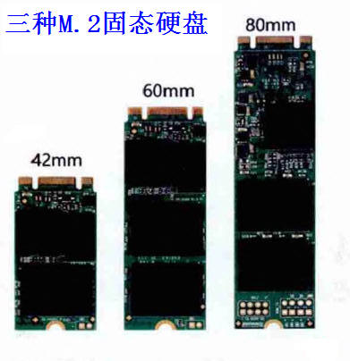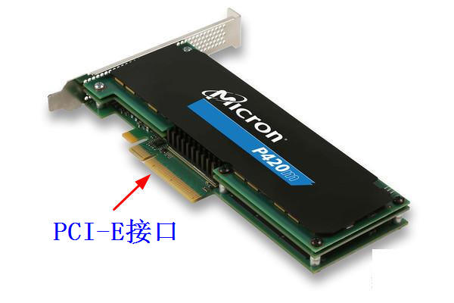

●PCI-E接口：台式机有这种接口。

●U.2接口：新型接口，目前属于冷门不用考虑。

固态硬盘接口总结：
●台式机（包括品牌台式机、组装台式机）：都有SATA接口，所以建议买SATA接口的固态硬盘。
台式机主板也都有多个SATA接口，可以安装SATA接口的固态硬盘，也可以再安装机械硬盘，实现双硬盘。
●笔记本：大多数是使用SATA接口的硬盘；也有部份笔记本仅有M.2接口或MSATA接口；也有的同时具有SATA与M.2接口，或同时具有SATA与MSATA接口。
如果想给笔记本升级硬盘，可以先使用CrystalDiskInfo软件来检测笔记本使用的是哪种硬盘：如果在“转速”那里显示5400 RPM或7200 RPM，说明是机械硬盘；如果在“转速”那里显示┅（SSD），说明是固态硬盘。
请翻墙（破网）访问：https://tiandixing.org/viewtopic.php?f=26&t=244834
◆使用机械硬盘的笔记本：都可以换成SATA接口的固态硬盘。也可以换成大容量的机械硬盘。
◆使用固态硬盘的笔记本：
1、如果需要大容量机械硬盘，可以把机械硬盘作为USB移动硬盘方式；带光驱的笔记本可以使用光驱位硬盘托架方式，教程
请翻墙（破网）访问：https://tiandixing.org/viewtopic.php?p=1430999
2、如果想给笔记本换成更大容量的固态硬盘，就要搞清楚笔记本使用的是什么接口的固态硬盘，提供几个方法：
①可以到该笔记本品牌的官方网站，根据自己的笔记本型号下载使用手册（或说明书），手册里会说明该笔记本使用哪种接口的硬盘。
②有拆机能力的人，可以拆开笔记本，看使用了哪种接口的硬盘。
如无拆机能力，可以带着笔记本到电脑城，找卖固态硬盘的商家，或笔记本维修商，或二手笔记本商家，让他看一下笔记本使用什么接口的硬盘，可以在他那里直接买固态硬盘（他们都能从卖各种品牌固态硬盘的商家那里调货）。
③到天地行硬件版问自己的笔记本使用什么接口的硬盘（需要说清楚笔记本的品牌、型号）。
④可以把CrystalDiskInfo软件的检测界面截图，发到天地行硬件版问自己的笔记本使用什么接口的硬盘。别人会根据CrystalDiskInfo软件检测到的硬盘型号来判断。
⑤带光驱的笔记本，可以考虑用光驱位硬盘托架方式使用SATA接口的固态硬盘。
⑥如果电脑有USB3.0接口，可以买一个USB3.0的移动硬盘盒，再买一个SATA接口的固态硬盘，组装到一起，然后使用WTG方式（就是通过USB的方式使用固态硬盘，把Windows系统装到这个硬盘中），这种方式跟把固态硬盘装到笔记本里的速度差不多，包括运行虚拟机也快（把虚拟机文件放到固态硬盘里），教程
请翻墙（破网）访问：https://tiandixing.org/viewtopic.php?f=69&t=119780

问：NVMe SSD是什么？
答：NVMe 是一种数据传输通道规范，符合这种协议的固态硬盘速度更快。符合NVMe协议的固态硬盘有PCI-E、M.2、U.2这几种接口的 。NVMe协议的固态硬盘是属于高端产品。而且安装Win7时需要驱动，比较麻烦。有的NVMe SSD还不支持MBR分区，不能用TC全盘加密。一般不建议买NVMe的固态硬盘，有能解决这些技术问题的人可以自己选购。
问：SATA2.0接口对固态硬盘性能有什么影响？
答：比较新的电脑都是SATA3.0接口的，但有些老电脑是SATA.2.0接口，有的人纠结于这个问题，认为固态硬盘接在SATA2.0上性能有损失，其实有点损失但实际使用中影响并不大，不必在意。
问：价格问题？
答：120G、128G的固态硬盘大约是200多到300多元，240G、250G、256G的价格大约400多到500多元。
1TB的机械硬盘大约300元。2TB的大约400元。
这里给的是大体参考价，因为硬件价格也是不断的变动，各地也会有一定区别，所以实际购买中价格会有些出入，这是正常的。

第二部份 资料工作选购固态硬盘还是机械硬盘
问：台式机该选择机械硬盘还是固态硬盘？
答：如果小容量就够自己用，可以买一个小容量的固态硬盘，如120G、128G、240G、250G、256G的都可以。
需要大容量的人，可以买一个1TB（也就是1000G）或者2TB（也就是2000G）的机械硬盘。因为台式机的机械硬盘速度虽然比不了固态硬盘，但也挺快，包括运行虚拟机速度也比较乐观。
如果对硬盘性能要求很高，又对容量有要求，可以买一个小容量的固态硬盘（如120G或128G），再买一个1TB或2TB的机械硬盘，都装在机箱内。 固态硬盘用来装操作系统与一些常用的文件，而机械硬盘用来存储大量数据。
问：台式机机械硬盘如何选购？
答：买“希捷”、“西部数据”这两个牌子都可以。西部数据的硬盘分为黑盘、蓝盘、金盘、紫盘、红盘、绿盘，用途不一样，价格也不一样，建议买蓝盘（硬盘上的贴纸颜色是蓝色的）。
不太建议买500G的机械硬盘，因为已经停产，现在能买到的500G及500G以下的机械硬盘很多都是翻新的。建议最小买1TB容量的，价格比500G贵不了多少。
还有建议最好买盒装的台式机硬盘，比较有保障，价格比简装的也贵不了多少。
问：笔记本机械硬盘如何选购？
答：买“日立”或“西部数据”这两个牌子的都可以，西部数据建议买蓝盘。不建议买希捷、东芝，质量较差。实在没有“日立”或“西部数据”，买希捷也算可以。
日立（新名字叫“昱科”，不过大家平常还是叫日立），英文名是HGST。
转数有5400转与7200转之分，建议买7200转的，速度更快。
厚度也有两种，一种是薄盘（7mm，就是7毫米厚）；一种是厚盘（9.5mm，9.5毫米厚）。新笔记本用的基本都是薄盘，老笔记本有的用厚盘。
给笔记本升级硬盘时，如果自己记本原配的是薄盘，那新硬盘也必须买薄的。原配是厚的就买厚的为好。搞不懂的人最好是把笔记本硬盘拆下来，然后拿着去对比着买，避免在厚度方面选错了。
如果笔记本原配的是薄盘，新硬盘买成厚的了，那就装不進去了（个别笔记本也许也能装進去，但这样的情况应该很少）；如果机器原配的是厚盘，新硬盘买成了薄盘，那还有办法解决，分两种情况：
①笔记本不同，固定硬盘的方式也有一定区别。不过不管什么区别，反正是新硬盘能插到主板硬盘插口里，并且拧紧螺丝后硬盘不晃动就行了。
②如果新硬盘对不上主板硬盘插口，或拧紧螺丝后硬盘还是晃动，那可以给硬盘增加垫片。垫片可以自己制作，材料用绝缘的（如胶皮、硬纸板都行），按照硬盘大小剪成一个框（见下图如橙色部份样子的垫片，不要把硬盘表面都覆盖住，那不利于散热），材料的厚度约2.5毫米即可（不用那么精确，自己掌握就行，只要能固定住硬盘就行了），然后把垫片用一点双面胶粘在硬盘上即可。
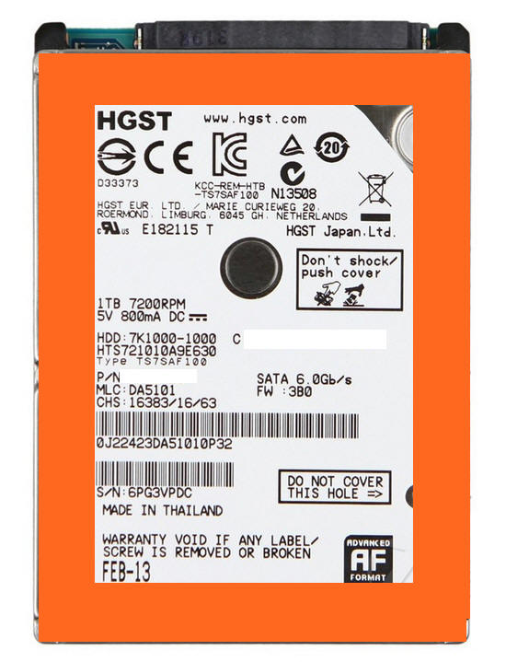
而固态硬盘都是7mm的薄盘，所以安装到用厚盘的笔记本中有的也对不上主板硬盘插口，那也需要用②提到的方法。
问：老台式机需要升级为固态硬盘吗？
答：原配机械硬盘为320G及以上容量的，这样的硬盘速度也可以，也可以继续使用。想提高硬盘速度的人也可以增加一个固态硬盘。
原配硬盘为250G及以下容量的机械硬盘就比较老了，性能比较差，有经济条件的人或经常用电脑的人也可以考虑增加一个小容量固态硬盘（也不是都必须增加，大家可以根据自己的情况而定）。
问：笔记本该选择固态硬盘还是机械硬盘？
答：新买笔记本，如果时间紧张的人或经常运行虚拟机的人，可以考虑用固态硬盘。如果用电脑不多的人或经济条件紧张的人，可考虑用机械硬盘。
当前笔记本自带的固态硬盘常见容量有120G、128G、240G、250G、256G（自带512G或更大容量的笔记本价格就很高了）。笔记本自带的机械硬盘一般是500G或1000G（也就是1TB）。
如果需要固态硬盘，可考虑直接买个自带固态硬盘的笔记本。如果需要更大容量，可以把操作系统装在固态硬盘里，然后再买个机械硬盘存放更多数据（可以用USB移动硬盘的方式；带光驱的笔记本可以考虑用光驱位硬盘托架方式，实现笔记本里既有固态硬盘也有机械硬盘）。
问：老笔记本该选择固态硬盘还是机械硬盘？
答：如果时间紧张的人，或经常运行虚拟机的人，可以考虑用固态硬盘。如果用电脑不多的人或经济条件紧张的人，可考虑用机械硬盘。
机械硬盘分为5400转与7200转的，老笔记本有的使用5400转的，速度比较慢，如果换为固态硬盘速度会有明显提升。

第三部份 先TC全盘加密再接触敏感数据
固态硬盘由于其工作机制与机械硬盘不同，在全盘加密前如果接触了敏感数据，那么这些敏感数据擦除起来很麻烦。因此使用固态硬盘记住要先TC全盘加密，再存放敏感数据。新买的固态硬盘，可直接安装操作系统，做完TC全盘加密后，再往固态硬盘中存放敏感数据，全盘加密后再接触敏感数据的时候，敏感数据都会被自动加密，就不存在痕迹遗留问题了。
如果自己的固态硬盘在全盘加密前已经存放过敏感数据，请先做数据安全擦除，然后再全盘加密后投入正常使用。
固态硬盘安全擦除常用方法介绍
请翻墙（破网）访问：https://tiandixing.org/viewtopic.php?f=25&t=230948&start=0

第四部份 使用SSD的其它几个注意事项
1、开启AHCI
开启AHCI可以使固态硬盘速度更快。
（1）台式机的方法：
开机后不断的按Delete键進入BIOS，在集成外设选项中找到SATA模式，总共有“IDE/AHCI/RAID”三种，选择AHCI，按F10保存后从新启动电脑即可，见图。
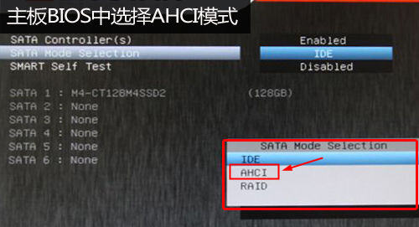
不同主板BIOS界面可能不一样，认准“Advanced”、“IDE”、“SATA”等关键字，自己找一找。也可以看主板使用手册，如果手头的纸质使用手册已经不在了，可以到那个主板的官方网站下载到PDF的使用手册。
（2）笔记本的方法：
①戴尔（DELL）：戴尔的老笔记本是开机过程中不断按F2進入BIOS，依次到Advanced--SATA Operation，在这里选AHCI，按回车键后选YES。然后按ESC键，然后选择Save/Exit后按回车。
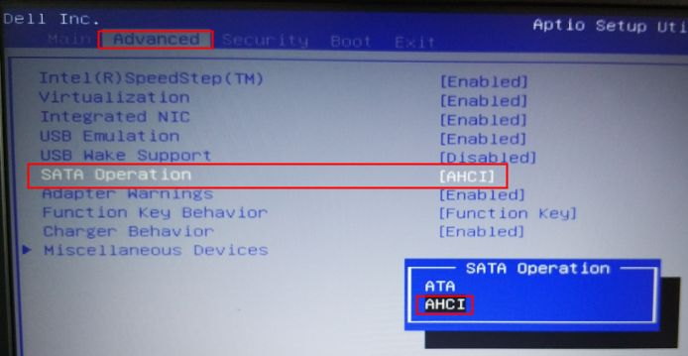
DELL比较新的笔记本是图形化BIOS，用鼠标也可以操作，方法：开机过程中不断按F2進入BIOS，依次到System Configuration--SATA Operation，选择AHCI，出现一个对话框，点YES，然后点最下面的Apply，再点Exit，笔记本这时会关机，这就设置完成了。
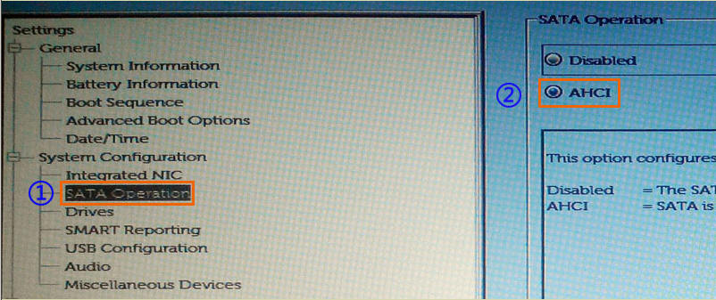
②惠普（HP）：HP 的新笔记本是图形版BIOS，用鼠标就可以操作。开机按F10進入bios，在System Configuration--SATA Device Mode，在这里可以选AHCI或IDE，用鼠标就可以点击，选择为AHCI，然后按左下角的“X”按钮，选YES。
或者是开机时按F10進入BIOS，把“Enable Native Sata Support”这一项设为Enable ，按F10保存退出。
③华硕（ASUS）：开机按F2進入BIOS，在Advanced--SATA Configuration--SATA Mode Selection 这里选AHCI，然后按F10再按回车。
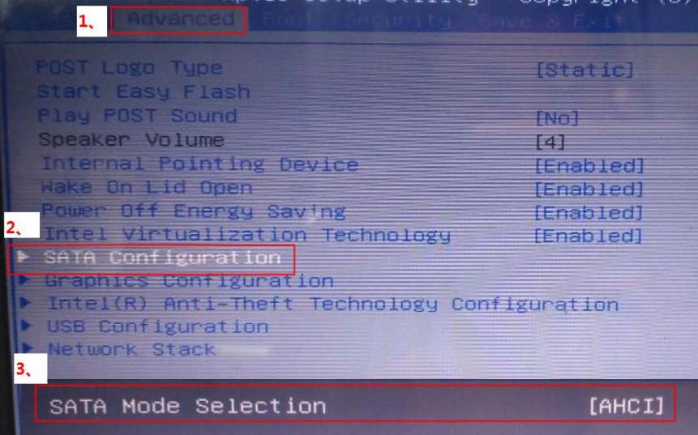
④宏碁（ACER）：开机按F2進BIOS，用键盘的右键选择MAIN，然后用下键选择到SATA mode，然后按一下回车键，然后选择AHCI，然后按F10，再按一下回车键。
⑤东芝（toshiba）：开机按F2進入BIOS，在Advanced--SATA Controller MODE这里选择AHCI，然后按F10再按回车。
大家可以看笔记本的使用手册，上面都有图解。如果手头的纸质使用手册已经不在了，可以到那个笔记本的官方网站下载到PDF的使用手册。
有些很老的电脑（例如G31主板的）没有AHCI模式，那就不用管。
2、4K对齐
如果不進行4K对齐，固态硬盘的性能会有比较大的损失。
用以下任何一种方法，4K就是对齐的：
①使用Win7或Win8.1或Win10的“磁盘管理”来为SSD创建分区。
②新硬盘使用Win7或Win8.1或Win10安装光盘从光驱或U盘引导，在安装系统时创建分区就是4K对齐的。
③使用TC_new工具来分区，请翻墙（破网）访问：
http://www.doubansoft.com/tools/TC_new3.part1.rar
http://www.doubansoft.com/tools/TC_new3.part2.rar
3、优先使用SATA3.0接口
把固态硬盘接在SATA3.0接口上速度会更快点。
笔记本不用管这事。台式机主板，一般白色的为SATA3.0接口，蓝色/黑色/红色为SATA2.0接口，个别主板SATA2.0/3.0接口的颜色混淆，可以看主板使用手册，搞不懂就不用管了。
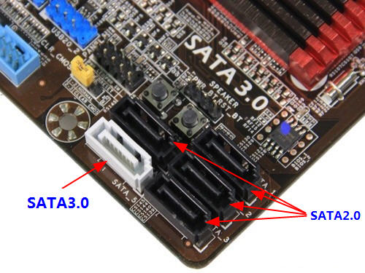
4、问：硬盘坏了，可以找常人维修吗？
答：如果硬盘里有敏感数据，会被常人看到，对安全不利。所以无论送到硬盘品牌官方维修，或经销商，或私人维修店维修，事先都要擦除硬盘里面的敏感数据，机械硬盘使用无影无踪擦除，固态硬盘使用前面推荐的工具擦除。
5、固态硬盘不需要做碎片整理，没有用处，而且还会缩短固态硬盘的寿命。
6、至少3个月通电一次。温度对固态硬盘数据保存时间有一定影响，如果常年不通电，有丢失数据的可能，所以建议：如果电脑使用固态硬盘，建议至少每3个月给电脑开机一次；使用固态硬盘作为移动硬盘的，每3个月把移动硬盘接在电脑的usb接口一次（电脑要开机）。

对文章内容有不明白的，欢迎到天地行论坛硬件版提问、交流。当今的电脑行业技术发展的很快，市场情况变化也快，论坛这种形式能及时的提供各种我们需要的技术信息，能及时更新文章内容，也方便交流解决问题。
天地行论坛硬件版
请翻墙（破网）访问：https://tiandixing.org/viewforum.php?f=26

